**Cuiseur V2**

**Préparation de la cuisson du maïs:**

1) Remplissez la cuve de maïs, et mettez la sonde de sorte qu’elle dépasse de 5 à 10 cm, en faisant attention à ce qu’elle soit positionnée sur le bord de la cuve.

Si votre cuiseur est équipé d'une poire de niveau, faite pendre la poire au dessus du maïs.

Fermez le couvercle.

 Attention : Ne mettez pas la sonde près de l’arrivée d’eau. Raccourcissez le fil de sorte qu’il ne trempe pas dans l’eau.

 Info : Vous pouvez, si vous le souhaitez, rajouter de l’huile ou de la

graisse.

2) Vérifiez que la prise 380 V est bien branché, et que la vanne d'arrivée d'eau soit bien ouverte.

3) Mettez le bouton sur la position cuisson.

4) Vérifiez que l’arrêt d’urgence ne soit pas enclenché.

5) Mettez le contacteur en position 1.

**programmation de la cuisson :**

Il vous faut maintenant régler l’automate pour paramétrer votre

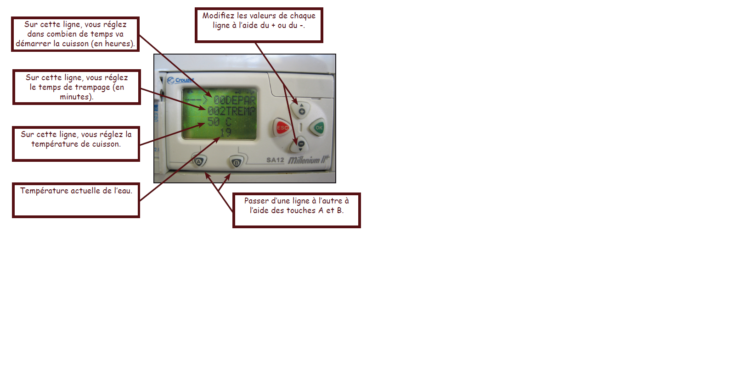cuisson.

**Vous n’avez rien à valider !!!**

Vous êtes maintenant prêt à cuire !!!

A l’heure prévue, la CG1000 va se remplir d’eau et, une fois le

niveau atteint, l’eau va circuler à travers la résistance et chauffer.

L’eau reste en mouvement pendant tout le temps de la chauffe et du trempage. A la fin de la période de trempage, la cuve se vidange d’elle-même.

 Astuce : N’hésitez pas, juste avant le gavage, à verser un peu

d’eau froide, car la cuve est en plastique de grande qualité, ce qui lui permet de garder le maïs chaud durant une longue période ; un peu d’eau permet de le refroidir et de le lubrifier.

**Entretien :**

Il faut tout le mois dévisser les résistances et les nettoyer. Si un dépôt de calcaire et présent, l'enlever avec une brosse, ou faire tremper le nez de la résistance dans du vinaigre blanc ou un anticalcaire.